Саветина Алина Евгеньевна (воспитатель МАДОУ №238 «Центр развития ребенка-детский сад»)

**Формирование связной речи у детей дошкольного возраста с общим недоразвитием речи в условиях образовательной организации**

1. Формирование связной речи является важным условием полноценного развития ребенка. В норме к школьному возрасту ребенок должен иметь большой словарный запас, владеть навыками словообразования и словоизменения, у него формируется правильное звукопроизношение, фонематические процессы, что дает возможность успешно овладевать программным материалом.
2. Сформированная правильная речь способствует высказыванию мыслей, дает широкие познавательные возможности в восприятии окружающего мира, делает отношения со взрослыми и сверстниками полноценными и содержательными.
3. Детям дошкольного возраста с общим недоразвитием речи трудно овладеть навыками связной речи, так как у них имеется нарушение – недоразвитие таких основных компонентов системы языка, как фонетико – фонематический, лексический, грамматический.
4. В связи с чем, формирование связной речи у детей дошкольного возраста с ОНР, является актуальной проблемой в практике современной логопедической работы, так как умение ребенка выражать связно собственные мысли позволяет успешно обучаться.
5. Исходя из темы и актуальности была выделена цель, объект и предмет исследования.
6. **Цель исследования:**
7. выявить, теоретически обосновать и экспериментально проверить возможности формирования связной речи у детей дошкольного возраста с ОНР в условиях образовательной организации.
8. **Объект исследования:**
9. связная речь у детей дошкольного возраста с общим недоразвитием речи.
10. **Предмет исследования:**
11. процесс формирования связной речи старших дошкольников с общим недоразвитием речи в условиях образовательной организации.
12. В качестве **гипотезы** исследования выступило предположение, что формирование связной речи у детей дошкольного возраста с общим недоразвитием речи будет эффективным, если учитывать особенности ребенка дошкольного возраста с общим недоразвитием речи, организовать системную коррекционно-логопедическую работу по формированию связной речи дошкольников с ОНР.
13. **Методики исследования:**
14. *Методика «Подробный и краткий пересказ» (В. К. Воробьева)*
15. Задание 1. Подробный пересказ предложенного текста.
16. Задание 2. Краткий пересказ предложенного текста.
17. *Методика «Выявление продуктивных речевых возможностей детей» (В. К. Воробьева)*
18. Задание 1. Разложение серии сюжетных картинок в логике чтения рассказа (
19. Задание 2. Составление рассказа по составленной схеме
20. *Методика «Построение связного рассказа в условиях частично определенного задания» (В. К. Воробьева)*
21. Задание 1. Составление продолжения рассказа по данному зачину
22. Задание 2. Составление рассказов через использование предметных картинок
23. Задание 3. Нахождение темы и ее реализация в рассказе
24. **Задачи:**

**Задача 1. Раскрыть теоретические подходы к изучению связной речи в психолого-педагогической литературе.**

В соответствии с 1 задачей исследования были проанализированы теоретические подходы к изучению связной речи в психолого-педагогической литературе.

При раскрытии вопроса связности речи у детей в психолого-педагогических трудах ученых Л. С. Выготского, А. А. Леонтьева, Ф. А. Сохина, Д. Б. Эльконина и др. под понятием «связная речь» понимается «развернутое, логическое, последовательное и образное изложение какого-либо содержания»

С. Л. Рубинштейн отмечал, что связной является речь, имеющая смысл.

М. М. Алексеевой и В. И. Яшиной отмечается, что понятие «связная речь» включает в себя две формы: монологическую и диалогическую, каждая имеет свои характеристики, которые определяют особенности логопедической работы.

1. **Задача 2. Изучить особенности связной речи у дошкольников с общим недоразвитием речи**
2. В рамках 2 задачи исследования выявлены особенности связной речи у дошкольников с общим недоразвитием речи.
3. 1. Нарушения логики, акцент на второстепенной детали, пропуск важных действий или событий, повтор отдельной части текста при организации беседы, составления рассказа по конкретной теме, по картинкам.
4. 2. Оперирование в речи простыми предложениями, обладающими малой информативностью при рассказе о каком – либо определенном явлении или составлении рассказа на свободную тему.
5. 3. Трудность в планировании собственных суждений и выборе для них языковых средств.
6. **Задача 3. Рассмотреть методические основы формирования связной речи дошкольников с общим недоразвитием речи в условиях образовательной организации**
7. В рамках 3 задачи исследования рассмотрены методы формирования связной речи детей старшего дошкольного возраста с общим недоразвитием речи в условиях образовательной организации: наглядные, словесные, игровые, предполагающие использование ряда приемов.

**Задача 4. Разработать и апробировать комплекс заданий по формированию связной речи детей с общим недоразвитием в условиях образовательной организации**

1. Для решения 4 задачи, представленной на слайде, нами был разработан и апробирован комплекс заданий по формированию связной речи детей с общим недоразвитием в условиях образовательной организации.
2. **Цель**: формирование связной речи детей с общим недоразвитием речи.
3. Задания, связанные с составлением предложений по двум предметным картинкам (зайчик – капуста; девочка – диван; санки – мальчик).
4. Задания, связанные с восстановлением деформированного предложения. Нужно из слов (Медведь, лесу, по, густому, шел) составить предложение.
5. Задания, связанные с пересказом рассказа с использованием фланелеграфа (Птичка сидит на ветке. Птичка улетела с ветки. Птичка искала ветку).
6. Задания, связанные с восстановлением по смысловому значению деформированных предложений (На улице тепло, потому что ребята легко одеты. Мама режет мясо бумажным ножом).
7. Задания, связанные с составлением предложений, состоящих из выбранных ребенком слов, предложенных педагогом (Гуси, утка, ходили, двор, дом, крыльцо, барашек, трава).

Экспериментальной базой исследования явилось муниципальное автономное дошкольное образовательное учреждение № 238 «Центр развития ребенка – детский сад» г. Кемерово.

В качестве участников выступили старшие дошкольники с ОНР в возрасте 5-6 лет в количестве 12 человек.

Результаты констатирующего этапа эксперимента

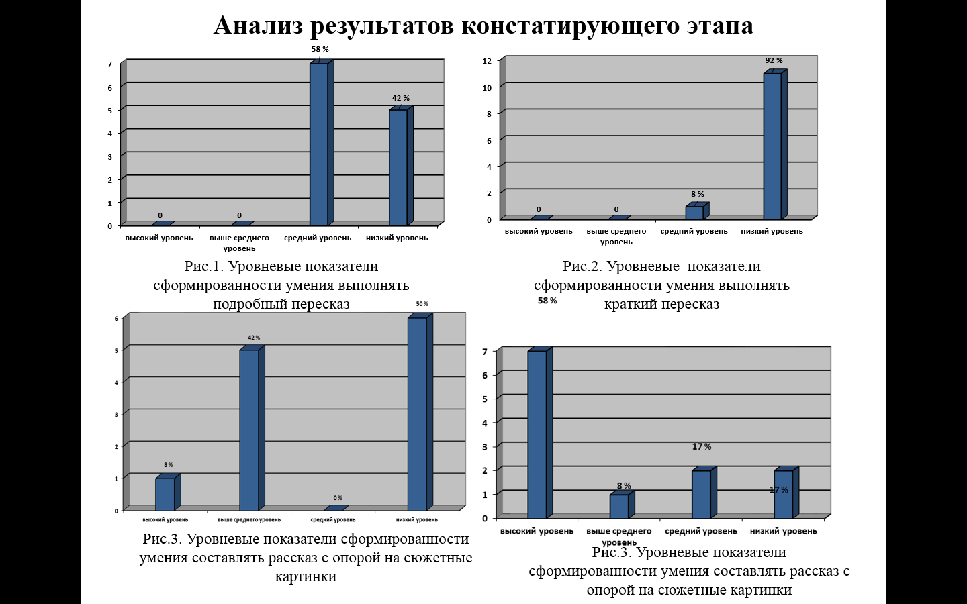

Исходя из результатов методики «Подробный и краткий пересказ», можно сделать вывод, что у старших дошкольников с ОНР имеются существенные затруднения при пересказе текста. Пересказ неполный, связности нет, можно лишь у некоторых детей отметить частичную связанность предложений. Кроме того, имеются трудности в выделении основной мысли текста, поэтому дети не могут выполнить краткий пересказ.

Исходя из результатов методики «Выявление продуктивных речевых возможностей детей», можно отметить трудности у старших дошкольников с ОНР при составлении рассказа по опорным сюжетным картинкам имеются, также как и в выстраивании цепочки последовательных событий в рассказе.

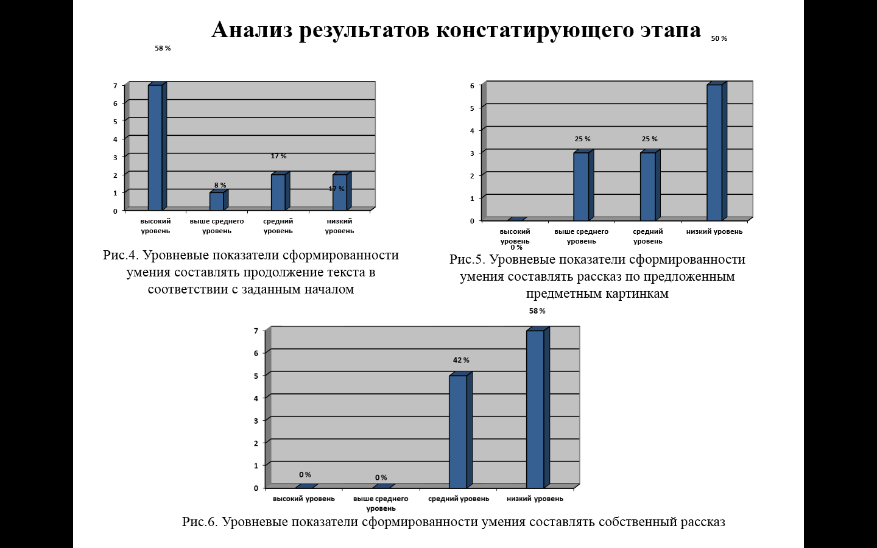

По результатам методики «Построение связного рассказа в условиях частично определенного задания» можно сказать, что дети испытывали трудности при нахождении темы рассказа, ее воплощении, как при заданном зачине, так и с опорой на предметные и сюжетные картинки. Детям трудно определить основную мысль текста и выполнить логическое завершение собственного высказывания. Большинство детей не смогли выполнить пересказ текста, испытывали затруднения в создании собственного рассказа с опорой на картинки и без опоры на них, в рассказывании последовательности событий, не могут определиться с темой собственного рассказа.

Результаты констатирующего этапа эксперимента свидетельствуют о том, что у старших дошкольников с ОНР имеются проблемы в овладении связной речью.

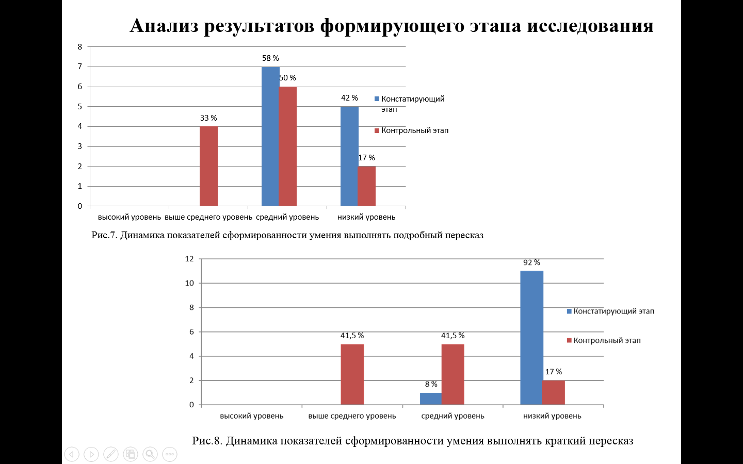

Исходя из результатов контрольного этапа эксперимента 50 % детей смогли воспроизвести смысл сказки частично. Цельность текста рассказа при подробном пересказе была нарушена, присутствовали пропуски, что приводило к искажению содержания сказки. При пересказе последовательность событий была частично сохранена. На вопросы дети правильно отвечали, что говорит о том, что смысл рассказа им понятен. Уровень связности речи выше среднего выявлен у 41,5 % детей, при кратком пересказе текста сказки, смогли с помощью педагога выделить главную мысль. Средний уровень связности речи выявлен у 41,5 %, они смогли выполнить краткий пересказ, но в их речи отмечено преобладание неполных предложений, аграмматизмов.

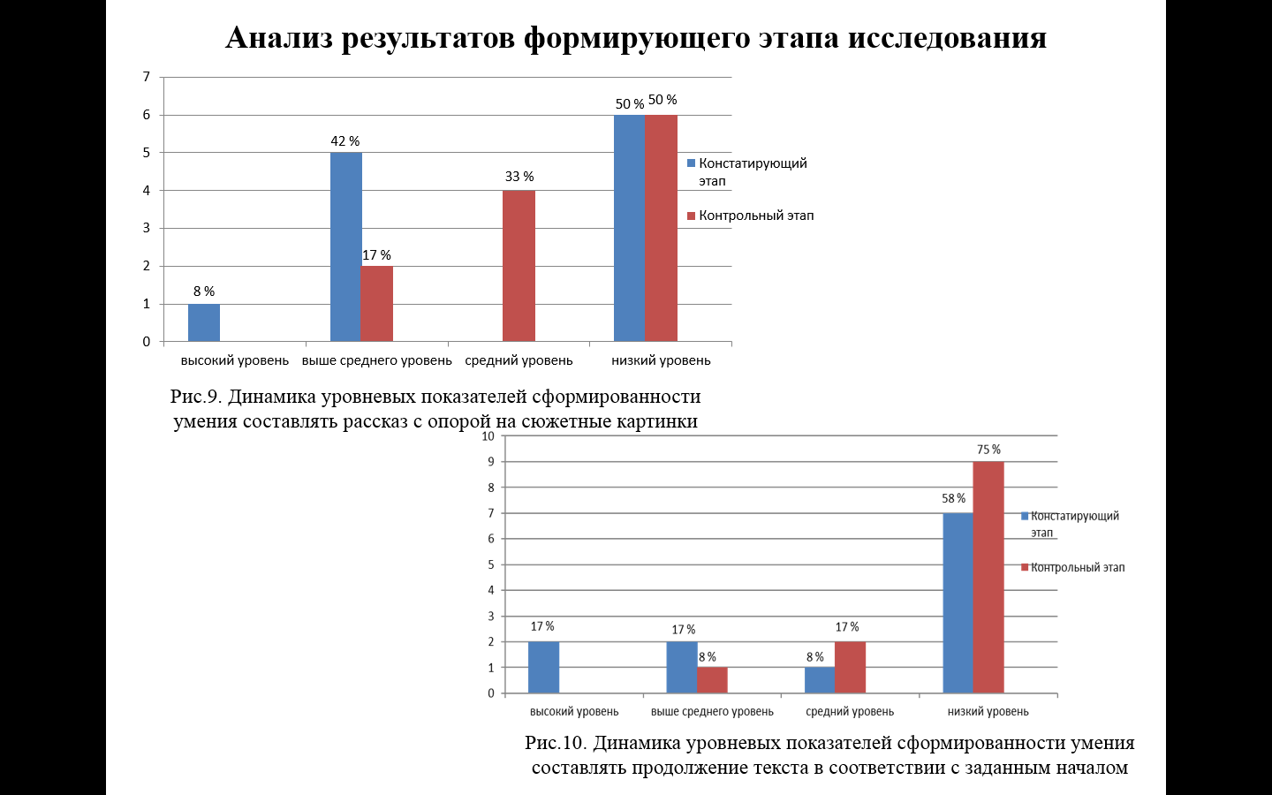

50% детей смогли построить рассказ в соответствии с логикой изложения с опорой на картинки и выстроить последовательную цепь изложения по разложенным картинкам.

75 % старших дошкольников смогли продолжить рассказ в соответствии со смысловым содержанием, из них 33 % – частично, то есть продолжали текст либо только об Оле, либо только о Васе, а 42 % детей правильно продолжили рассказ об Оле в соответствии с его названием и поставленным вопросом.

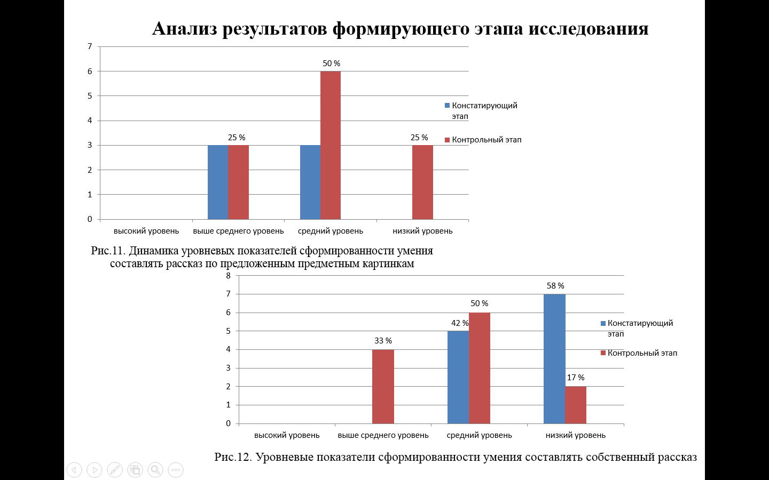

Средний уровень сформированности умения составлять рассказ по картинкам выявлен у 50 % (замысел был, но не было согласованности начала и конца рассказа). 50 % детей нашли тему для своего рассказа, но в рассказе их присутствовали 1-2 подтемы.

1. Таким образом, больше половины детей выполнили задания с незначительными ошибками, поэтому выдвинутое нами в качестве гипотезы предположение о том, что формирование связной речи у детей дошкольного возраста с общим недоразвитием речи будет эффективным при учете особенностей ребенка дошкольного возраста с общим недоразвитием речи и системной организации коррекционно-логопедической работы по формированию связной речи дошкольников с ОНР, подтвердилось. С отдельными старшими дошкольниками, у которых сохранился низкий уровень сформированности связной речи, требуется дальнейшее продолжение работы, так как процесс это достаточно сложный.
2. Цель работы достигнута, гипотеза подтверждена.